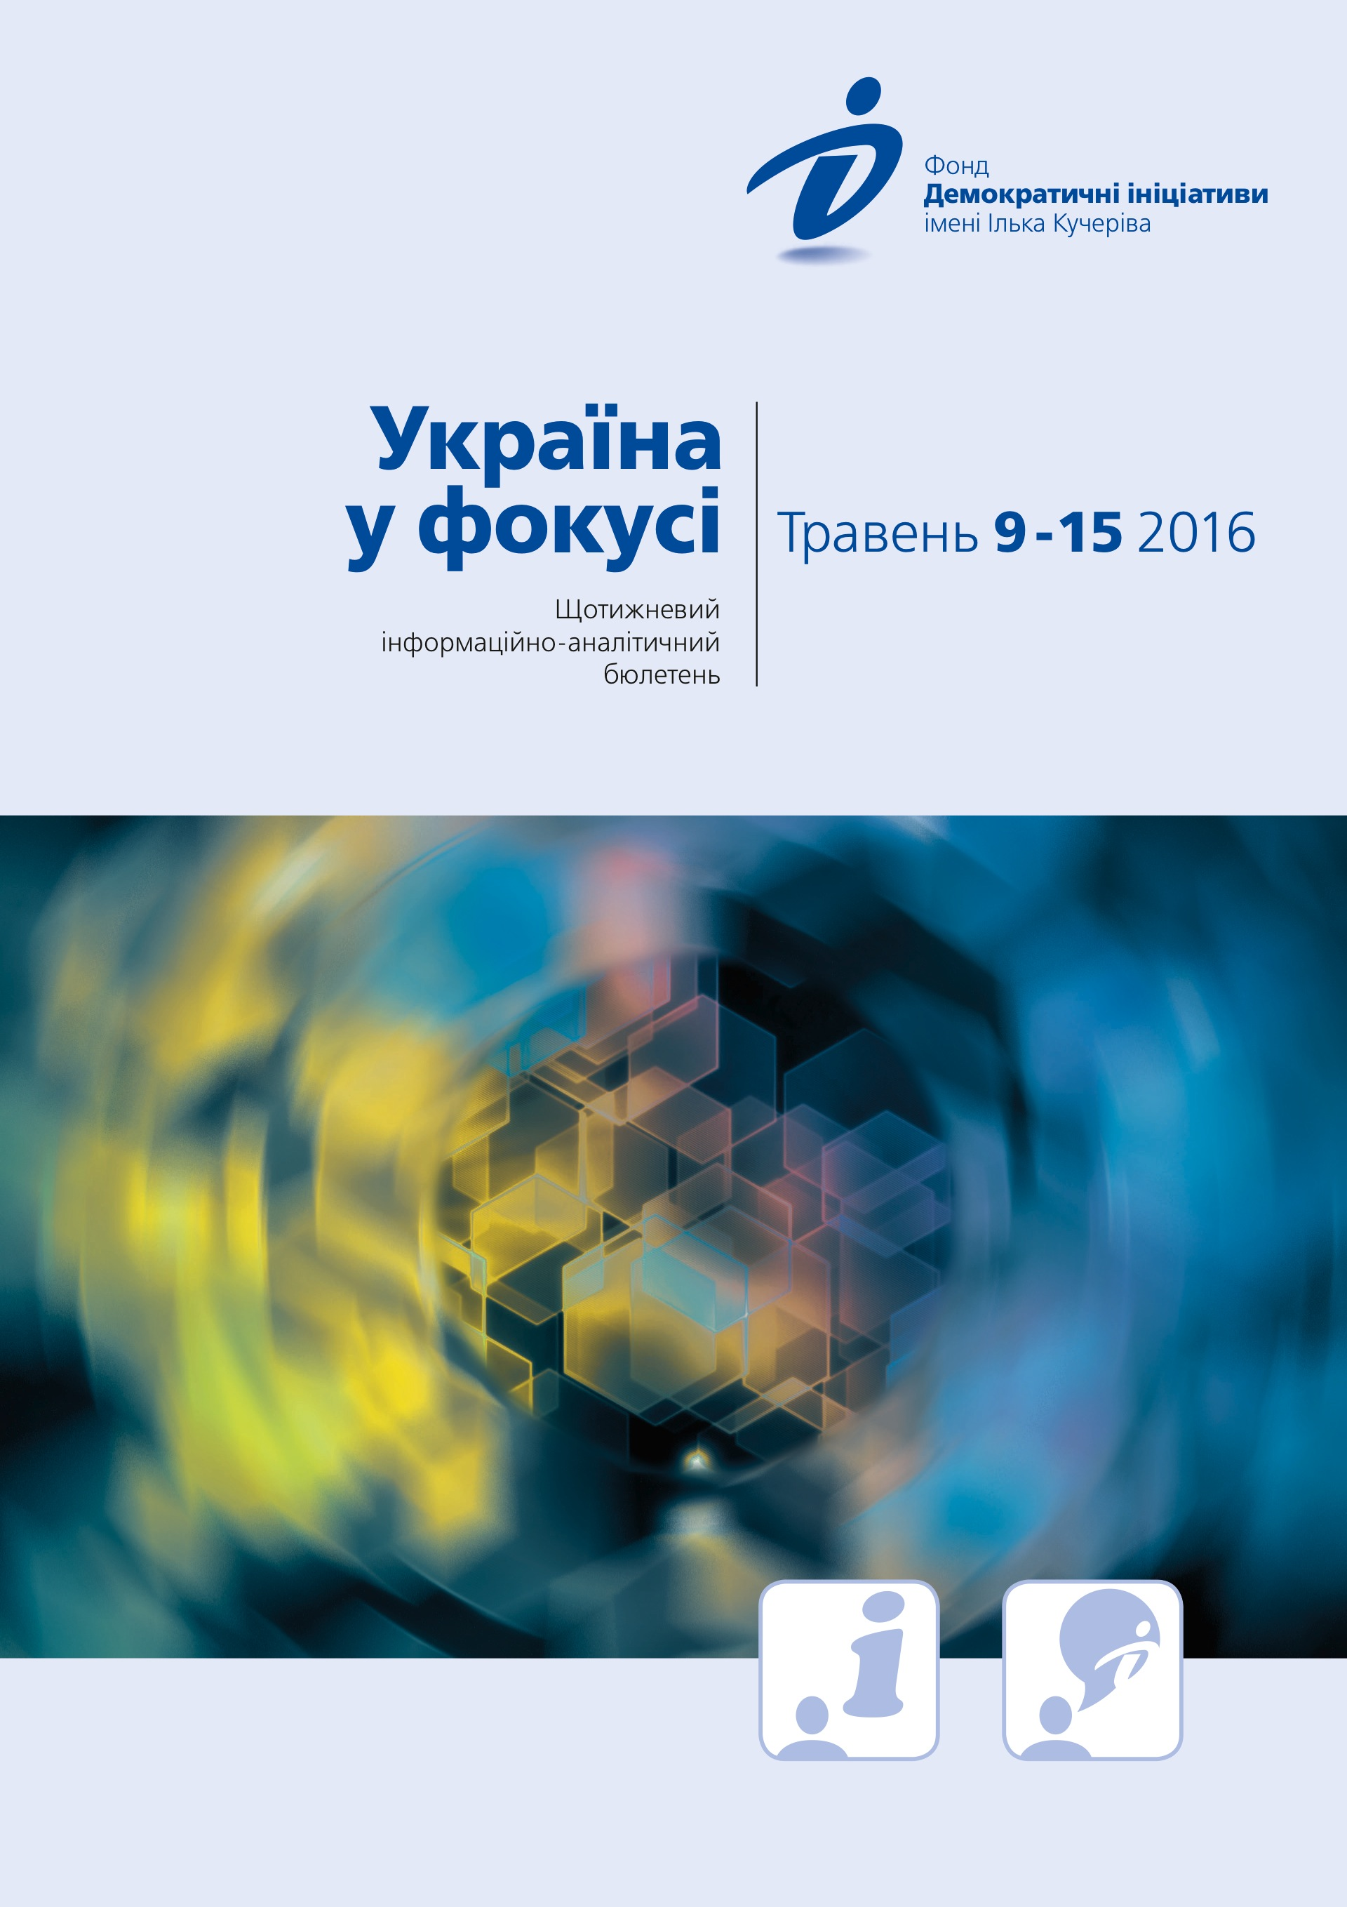
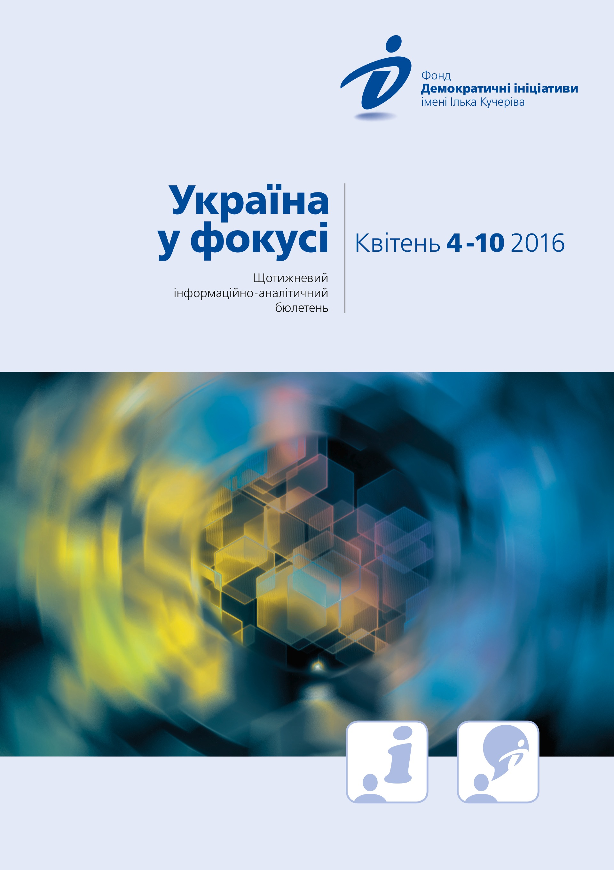
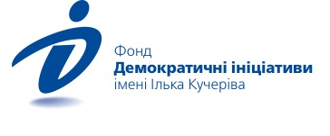
Огляд політичних подій за тиждень
9 травня
День перемоги над нацизмом у Другій світовій війні подекуди пройшов із порушенням громадського порядку. У Києві, Одесі та інших містах між проросійськими та патріотично налаштованими активістами відбулися сутички через комуністичну символіку та «георгіївські стрічки». На окупованій частині Донбасу сепаратисти провели військові паради всупереч вимогам ОБСЄ.
В уряді мають план з деокупації Донбасу, щоправда, поки що тільки в чорновому варіанті. Про це «Громадському телебаченню Донбасу» повідомив міністр у справах окупованих територій і тимчасово переміщених осіб Вадим Черниш. За його словами, це будуть мирні умови при паралельному укріпленні сектору безпеки й оборони.
10 травня
Верховна Рада провалила законопроект про реформу прокуратури, який зокрема передбачав можливість обіймати посаду генерального прокурора особі, що не має досвіду роботи в органах прокуратури. Проект ініціювали депутати від Блоку Петра Порошенка Сергій Алєксєєв та Руслан Князевич.
У фракціях «Самопоміч», «Радикальна партія» та «Батьківщина» виступають проти ухвалення законопроекту про внесення змін до деяких законодавчих актів України щодо діяльності Генеральної прокуратури України. Тут вважають, що ухвалений закон є узурпацією влади, бо змінює законодавство України на користь однієї людини. Напередодні ЗМІ повідомляли, що на посаду генпрокурора обговорюється кандидатура колишнього голови МВС України, а нині голови парламентської фракції «Блок Петра Порошенка» Юрія Луценка, який не має досвіду роботи в органах прокуратури та юридичної освіти.
Центральна виборча комісія призначила дату довиборів у парламент у чотирьох мажоритарних округах. За рішенням ЦВК голосування відбудеться 17 липня.
11 травня
Грузинська реформаторка, заступник міністра МВС Ека Згуладзе пішла у відставку. На сайті МВС оприлюднено її офіційну заяву, де чиновниця пояснює, що сплив термін її домовленості з міністром МВС і Президентом. Реформаторка також додала, що Міністерство внутрішніх справ вона не покидає, а очолить спеціально створену групу радників при цьому відомстві.
Зустріч міністрів закордонних справ «нормандської четвірки» в Берліні не принесла прориву в політичному процесі. Про це повідомив міністр закордонних справ Німеччини Франк-Вальтер Штайнмаєр. За його словами, четверо голів МЗС – Німеччини, України, Росії і Франції – узгодили низку конкретних заходів, серед яких: розведення військових підрозділів уздовж лінії контакту і створення там демілітаризованих зон. Але в питанні місцевих виборів на окупованих частинах Донбасу та умов для проведення цих виборів поступу не відбулося.
Президент України Петро Порошенко привітав ув’язнену в Росії колишню українську військову, депутата Верховної Ради України Надію Савченко з 35-річчям. На своїй сторінці у Facebook він написав, що робить усе можливе, щоб «привітати особисто українського Героя на рідній землі!».
Постійний представник України при ООН Володимир Єльченко на засіданні Ради безпеки звинуватив Росію у підтримці тероризму. Він наголосив, що Москва використовує цілу низку технологій гібридної війни, включно з фінансуванням тероризму, щоб просунути ідеологію так званого «русского міра».
12 травня
Європейський парламент ухвалив Резолюцію щодо порушення прав кримських татар на території тимчасово окупованої Росією Автономної Республіки Крим. Міністерство закордонних справ України відзначило, що важливо те, що Європарламент рішуче засудив рішення російської окупаційної влади заборонити Меджліс кримськотатарського народу та вимагає його негайного скасування.
Верховна Рада України ухвалила законопроект про внесення змін до деяких законодавчих актів України щодо діяльності Генеральної прокуратури України, який дає змогу обіймати посаду генпрокурора особі без юридичної освіти. Цей законопроект Президент України визначив як невідкладний, відмінивши перед цим заради призначення генерального прокурора свій візит до Великої Британії на антикорупційний саміт.
Верховна Рада погодила призначення Генпрокурором України голову фракції «Блок Петра Порошенка» Юрія Луценка. За відповідне рішення проголосували 264 депутати за мінімально необхідних 226. Кандидатуру Луценка в парламенті представив Президент України Петро Порошенко, який перед цим вніс до Ради відповідне подання.
Новопризначений генеральний прокурор України Юрій Луценко повідомив про свої найближчі плани на посаді керівника ГПУ. Зокрема про те, що має домовленість із «Реанімаційним пакетом реформ» про відновлення Офісу реформ ГПУ, із представництвом ФБР США в Україні – про відновлення їхньої місії в ГПУ з метою покращення структурних реформ в органах прокуратури. Окрім того, Луценко заявив, що збирається працювати на посаді генпрокурора близько півтора року.

13 травня

США та п’ять країн Північної Європи (Данія, Фінляндія, Ісландія, Норвегія і Швеція) закликали продовжити санкції проти РФ і підтвердили свою підтримку суверенітету й територіальній цілісності України в межах її міжнародно визнаних кордонів. У спільній заяві за результатами зустрічі найвищого рівня у Вашингтоні наголошується, що незаконна окупація та спроба анексії РФ Криму, її агресія на Донбасі та її спроби дестабілізувати Україну не сумісні з міжнародним правом та порушують встановлений європейський порядок безпеки. Відтак санкції проти Росії за її дії на сході України «не можуть бути скасовані, поки РФ повністю не реалізує свої зобов'язання за Мінськими угодами».
15 травня

Європа зрозуміла і відчула, що це щиро, і Україна на 100% заслуговує цього. Так у своєму першому інтерв'ю після повернення в Україну кримськотатарська співачка Джамала розповіла про свої враження від перемоги на конкурсі «Євробачення». Джамала виграла цьогорічний конкурс з автобіографічною піснею «1944», в якій розповідається про Депортацію кримськотатарського народу.

Аналітична довідка

ПРИЗНАЧЕННЯ НОВОГО ГЕНЕРАЛЬНОГО ПРОКУРОРА: КОМПРОМІС ПРЕЗИДЕНТА ПОРОШЕНКА

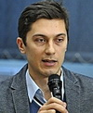
Олексій Сидорчук

13 травня Верховна Рада призначила Генеральним прокурором голову парламентської фракції «Блок Петра Порошенка» (БПП) Юрія Луценка, чию кандидатуру того ж дня вніс Президент Петро Порошенко. Цьому передувало ухвалення змін до закону «Про прокуратуру», які дозволили людині без юридичної освіти та досвіду роботи в органах прокуратури стати Генпрокурором. Крім того, закон пом’якшив вимоги до кандидатів на посади прокурорів, передбачив створення Генеральної інспекції, що здійснюватиме розслідування діяльності прокурорів, розширив сферу застосування заочного досудового розслідування та судового розгляду, а також відклав на рік розширення повноважень органів прокурорського самоврядування.

Що чекати від нового Генерального прокурора?
Які перспективи подальшої реформи прокуратури?

Свій серед чужих
Очевидно, що кандидатура Луценка стала своєрідним компромісом між бажанням Президента Порошенка зберегти повний контроль за діяльністю Генпрокуратури і вимогами представників громадянського суспільства призначити на цю посаду особу, незалежну від глави держави. З одного боку, Порошенко має серйозний вплив на Луценка, про що неодноразово свідчила лояльна до президента поведінка останнього на посаді керівника фракції БПП. З іншого боку, Луценко є чужим для прокуратури, тому може уникнути загроз кругової поруки та пов’язаних із нею корупційних ризиків, і є більш самостійною політичною фігурою, ніж його попередники.
Цілком імовірно, що такими ж суперечливими будуть і результати діяльності нового Генпрокурора. З одного боку, Луценко добре розуміє, що йому вкрай необхідно продемонструвати швидкі результати своєї діяльності, інакше він ризикує поховати свою політичну кар’єру. Зважаючи на його політичне минуле, вірогідно, що найзручнішим способом для нього стане активізація розслідувань проти представників колишньої влади, а також доведення до логічного завершення справ щодо розстрілів й інших злочинів на Майдані. Крім того, від Луценка можна очікувати закриття найбільш резонансних справ, нещодавно відкритих прокуратурою, які мають очевидний політичний підтекст – зокрема, розслідування діяльності Центру протидії корупції чи звинувачень проти колишнього заступника Генпрокурора Віталія Каська.
Однак, зважаючи на добрі стосунки з Порошенком, навряд чи Луценко наважиться розслідувати діяльність ключових представників президентського оточення, з приводу яких існують доволі обґрунтовані підозри в корупційних діях, наприклад депутата від БПП Ігоря Кононенка. Крім того, індульгенцію від переслідувань, вочевидь, отримають і неформальні партнери парламентської коаліції – представники депутатських груп «Відродження», яку де-факто контролює олігарх Ігор Коломойський, і «Воля народу». Зрештою, варто пам’ятати і про нереформовану судову систему, яка здатна стати нездоланною перешкодою навіть найбільш ефективній діяльності Генпрокурора. Відповідно, очікування від роботи Луценка на новій посади мають бути дуже обережними.

А віз і нині там
Не менш важливим питанням, що знову постало у зв’язку з призначенням Луценка, стала невдача з реформою прокуратури, необхідність якої неодноразово декларували представники влади. Ще напередодні свого призначення на нову посаду Луценко попереджав про загрозу розширення самоврядних прав прокурорів за відсутності будь-якого оновлення цієї структури. Ця тривога була цілком виправданою, адже процес набору нових керівників регіональних прокуратур у 2015 р. завершився повним фіаско – усі посади заповнили працівники прокуратури. Аби уникнути небезпеки підпорядкування нового Генпрокурора представникам старої прокурорської гвардії, Верховна Рада відклала розширення прав органів прокурорського самоврядування на рік.
Однак ця відстрочка сама по собі не вирішить проблеми. Примітно, що в змінах до закону про прокуратуру депутати відмовилися запроваджувати обов’язкові конкурси на посади керівників територіальних підрозділів прокуратури. З одного боку, збереження старих правил дасть новому Генпрокурору більше свободи в кадрових призначеннях. З іншого боку, в довгостроковій перспективі такі норми заважатимуть оновленню прокуратури, без якої реформа цієї інституції неможлива. Очевидно й те, що без набору нових кадрів довіра громадян до прокуратури лишатиметься на критично низькому рівні – згідно з квітневим опитуванням Центру Разумкова, лише 10% українців довіряють прокуратурі, тоді як 84% – ні.
Зрештою, тотальна зміна правил функціонування прокуратури неможлива без нової процедури призначення Генпрокурора. Очевидно, що передбачена законодавством інституційна залежність керівника Генпрокуратури від президента є постійним джерелом загроз для незалежного функціонування цього органу влади. Тому вкрай необхідним є запровадження конкурсної процедури добору кандидатів на посаду Генпрокурора, де ключову роль у визначенні особи нового керівника цієї інституції відіграватиме незалежний від президента й парламенту орган – на кшталт конкурсної комісії, що розглядала кандидатів на посади директора Національного антикорупційного бюро. Лише в такому разі суспільство зможе отримати дійсно незалежного Генпрокурора.

Висновки
Призначення Луценка новим Генпрокурором стало для Президента Порошенка компромісним рішенням, завдяки якому він сподівається зберегти певний рівень впливу на прокуратуру і одночасно уникнути загроз подальших іміджевих втрат. Зважаючи на такий статус Луценка, цілком вірогідно, що він активізує розслідування проти представників колишньої влади, однак навряд чи йому дозволять спрямувати вістря правосуддя на представників президентської команди чи політичних партнерів глави держави. На заваді успішній роботі Луценка також стоятимуть інституційні чинники – передусім нереформовані органи прокуратури та суди.

«Україна у фокусі» – щотижневий інформаційно-аналітичний бюлетень Фонду «Демократичні ініціативи» імені Ілька Кучеріва (http://dif.org.ua).
Аналітики фонду «ДІ»:
Ірина Бекешкіна
Олексій Гарань
Марія Золкіна
Руслан Кермач
Олексій Сидорчук
Редактор випуску: Ірина Філіпчук

